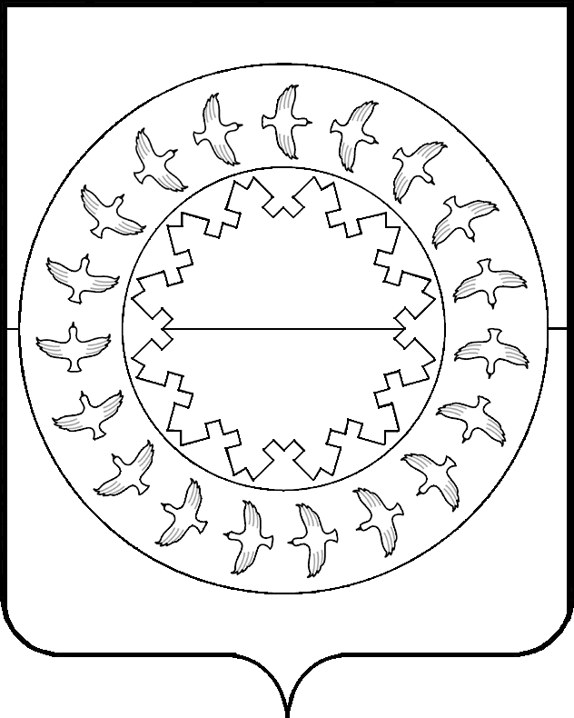

СОВЕТ
МУНИЦИПАЛЬНОГО РАЙОНА «ЗАПОЛЯРНЫЙ РАЙОН»
НЕНЕЦКОГО АВТОНОМНОГО ОКРУГА»
2-я сессия V созыва
_____________________________________________________

РЕШЕНИЕ

О внесении изменения в Положение о муниципальном земельном контроле на межселенной территории Заполярного района

В соответствии со статьей 15 Федерального закона от 6 октября 2003 года
№ 131-ФЗ «Об общих принципах организации местного самоуправления в Российской Федерации», на основании статьи 12 Устава Заполярного района Совет муниципального района «Заполярный район» Ненецкого автономного округа» РЕШИЛ:

- Внести в Положение о муниципальном земельном контроле на межселенной территории Заполярного района, утвержденное решением Совета Заполярного района от 5 октября 2023 года № 275-р (в редакции решения Совета Заполярного района от 19 июня 2024 года № 324-р), изменение, дополнив Приложение 3 пунктами 5–7 следующего содержания:
«5. Наличие на земельном участке специализированной техники, используемой для снятия и (или) перемещения плодородного слоя почвы.
6. Наличие признаков негативных процессов на земельном участке, влияющих на состояние земель сельскохозяйственного назначения и уровень плодородия почвы (водная и ветровая эрозия, сели, подтопление, заболачивание, засоление, иссушение, уплотнение, загрязнение химическими веществами, в том числе радиоактивными, иными веществами и микроорганизмами, загрязнение отходами производства и потребления).
7. Зарастание сорной растительностью и (или) древесно-кустарниковой растительностью, не относящейся к многолетним плодово-ягодным насаждениям, за исключением мелиоративных защитных лесных насаждений, земельного участка, свидетельствующее о его неиспользовании для ведения сельскохозяйственного производства или осуществления иной связанной с сельскохозяйственным производством деятельности».

- Настоящее решение вступает в силу после его официального опубликования.

Председатель Совета муниципального района «Заполярный район» Ненецкого автономного округа»  _______________ Л.В. Прилуцкая |  | Глава муниципального района «Заполярный район» Ненецкого автономного округа»  ______________ Н.Л. Михайлова

п. Искателей
14 ноября 2024 года
№ 25-р

